Come si chiamava la città stato greca?

La città stato greca si chiamava POLIS.

Come era divisa?

La polis era divisa in due parti: la città ALTA (ACROPOLI e templi) e la città BASSA (pubblici edifici, abitazioni e botteghe).

Come si chiamava la piazza principale?

La piazza principale si chiamava AGORA’, in cui i cittadini si riunivano in assemblea per prendere le decisioni in comune.

Qual è il significato del termine COLONIA?

È l’insediamento della popolazione greca in terre lontane perché le risorse divennero insufficienti per sfamare tutti.

Come si chiama il movimento di fondazione delle colonie?
Si chiama COLONIZZAZIONE.

Perché il conio della moneta era una manifestazione del prestigio della POLIS?

Perché mostrava la potenza della città che le aveva coniate (il conio garantiva il valore della moneta e in questo modo favoriva lo sviluppo dei commerci).

Ricercare le parole:
conio e coniare

Le definizioni da ricordare:
MONARCHIA = dal re
OLIGARCHIA = da poche persone
DEMOCRAZIA = dal popolo
Quali erano le gare che si praticavano nelle OLIMPIADI antiche?

Le prime OLIMPIADI si svolsero nel 776 a. C. e da allora si ripeterono ogni 4 anni. LE GARE che si praticarono erano: gare di corsa, incontri di pugilato, il pancrazio (lotta libera), corse di cavalli e QUADRIGHE, il pentathlon (5 gare- salto in lungo, corsa, lancio del disco, del giavellotto, lotta).

OLIMPIADI OGGI ( 1896 Olimpiadi moderne ogni 4 anni)
Ricercare a casa gare in comune con le Olimpiadi antiche

ATENE

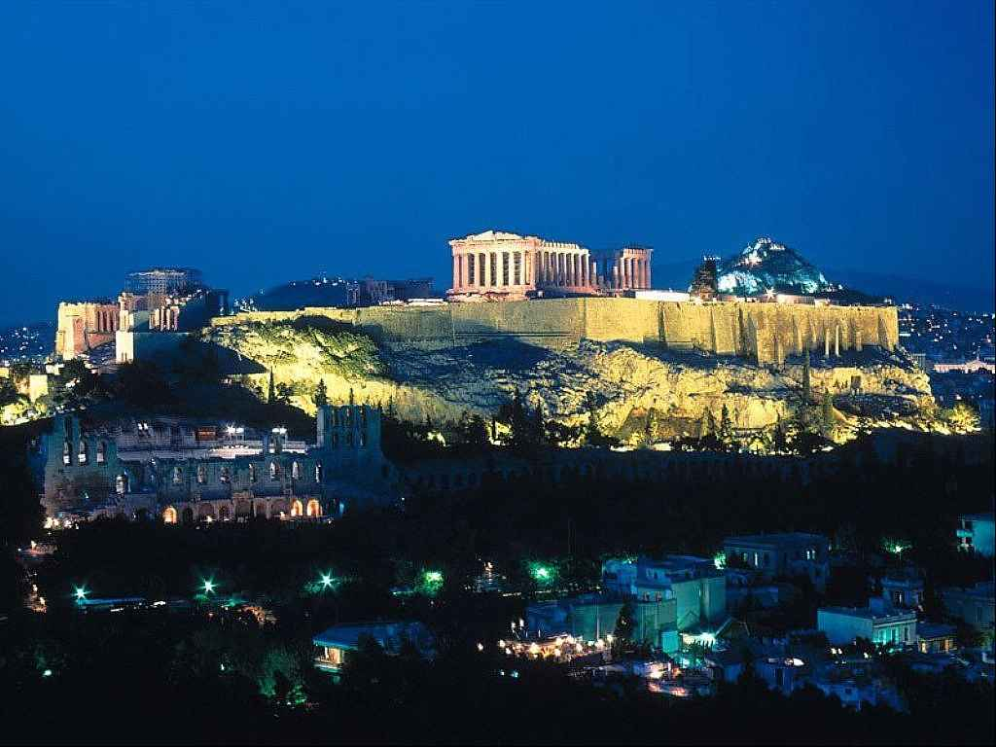

Da polis oligarchica (gruppo di nobili) a città commerciale;

LEGISLATORE

fu

SOLONE
Uomo onesto stimato da tutti

che divise

i cittadini in 4 classi
non secondo la nobiltà
ma in base alla ricchezza

LA DISUGUAGLIANZA
non era più ereditaria
infatti si poteva nascere poveri e
diventare ricchi

DOPO

CLISTENE

abolì

la distinzione dei cittadini
in base alla ricchezza (ogni cittadino poteva essere eletto)

POI

PERICLE la sua epoca fu definita CLASSICA
perché considerata un modello di perfezione
e di armonia (ricerca sul PARTENONE)

rese

le cariche retribuite

TUTTI I CITTADINI ATENIESI (V sec. a. C. )
AVEVANO UGUALI DIRITTI
(erano cittadini solo gli adulti maschi)

DEMOCRAZIA
ieri oggi

i cittadini erano pochi eleggiamo dei rappresentanti
e potevano riunirsi facilmente (deputati, senatori), perché
per prendere precisioni decidano al posto nostro.

erano esclusi dalla vita politica: tutti i cittadini hanno
donne, schiavi e stranieri. diritto al voto

